Hoofdstuk 3 Concepten en Vaardigheden

Inleiding:

Het CSE Maatschappijwetenschappen gaat over de volgende boeken:

* Binding
* Vorming
* Verhouding
* Verandering
* Concepten en vaardigheden

De ervaring leert dat ongeveer vijf à tien procent van de vragen op het CSE gaan over hoofdstuk 2 en hoofdstuk 3 van het lesboek ‘Concepten en Vaardigheden’. Hoofdstuk 2 van dit lesboek gaat over de hoofdconcepten en de kernconcepten van Maatschappijwetenschappen. Hoofdconcepten zijn de belangrijkste abstracte begrippen bij Maatschappijwetenschappen. De hoofdconcepten zijn:   
**Binding, Vorming, Verhouding en Verandering** (zie blz. 25 van het lesboek ‘Concepten en Vaardigheden). Bij elk hoofdconcept horen een aantal kernconcepten. Kernconcepten zijn concepten (begrippen) die van de hoofconcepten afgeleid zijn. Bij het hoofdconcept Vorming horen kernconcepten als socialisatie en cultuur. (Zie verder ook blz. 26 van het lesboek ‘Concepten en Vaardigheden’. Daar zie je welke kernconcepten horen bij welk hoofdconcept.)

Hoofdstuk 3 gaat over ‘ Onderzoek doen’. Het gaat dus over allerlei begrippen en vaardigheden die belangrijk zijn bij sociaal- wetenschappelijk onderzoek.

Hieronder staat:

* Een overzicht van de belangrijkste begrippen uit hoofdstuk 3 Concepten en Vaardigheden;
* Enkele voorbeelden van examenvragen van de afgelopen jaren bij Hoofdstuk 3 Concepten en Vaardigheden.

Succes met het voorbereiden van je centraal eindexamen Maatschappijwetenschappen!

De belangrijkste begrippen bij sociaal- wetenschappelijk onderzoek bij Maatschappijwetenschappen

* **Een probleemstelling**:   
  Een exacte formulering van de vraag, die door middel van het onderzoek moet worden beantwoord.
* **Eenheden**:  
  Afzonderlijke objecten die we onderzoeken, zoals groepen, individuen, gemeenten etc.
* **‘Kenmerken van eenheden’ of ‘ variabelen’ :**De eigenschappen van de objecten die de onderzoeker in het bijzonder interesseren en die van elkaar kunnen verschillen.  
  Variabelen van individuele personen kunnen zijn:  
  sekse, opleiding, geloof, beroep, inkomen, tolerantie etc.  
  Kenmerken van landen zijn bv.:   
  geboortecijfer, bewapeningsniveau, niveau van sociale wetgeving etc.

Er wordt een onderscheid gemaakt tussen twee typen variabelen:

# **afhankelijke variabele (ook wel: gebonden variabele)**Deze variabele is van andere variabelen afhankelijk.  
Bijvoorbeeld de variabele van ‘ Bezit’. Deze bestaat weer uit andere variabelen zoals o.a. inkomen, aandelen, spaartegoeden, onroerende goederen etc.  
*De afhankelijke variabele is de uitkomst- variabele.*De afhankelijke variabele me je of observeer je om je vraagstelling mee te beantwoorden.  
Een voorbeeld van een afhankelijke variabele is:  
reactiesnelheid, tevredenheid of maatschappelijk succes.  
Maatschappelijk succes als afhankelijke variabele wordt o.a. bepaald door onafhankelijke variabelen als wel/ geen baan hebben, opleiding, inkomen.  
De verschillende waarden die de afhankelijke variabele kan aannemen, worden bepaald door de onafhankelijke variabele.

# Onafhankelijke variabele (vrije variabele)  
Deze variabele is geheel onafhankelijk van andere variabelen.  
Bv. de variabele geloof, dan heb je een bepaald geloof zoals katholiek, protestants of islamitisch. Dat is van niets anders afhankelijk.  
*De onafhankelijke variabele bepaalt wat de uitkomst is van de afhankelijke variabele.*  
Een onafhankelijke variabele is bv. leeftijd, aantal urenstudietijd per week, of dat iemand vleeseter of vegetariër is. ( De onafhankelijk variabele kan ook verschillende waarden aannemen).

* Relaties:  
  samenhangen tussen variabelen.  
  Een andere term is ‘ verband’ of ‘ correlatie’.
* Operationaliseren:  
  Het meten van de onderzoeksvraag in de praktijk.  
  Denk aan onderzoek naar:  
  Sekse, opleiding, geloof, beroep en inkomen.

Bv. een onderzoek of mensen met een lager inkomen/opleidingsniveau vaker politiek links stemmen dan mensen met een hoger inkomen/ hoger opleidingsniveau.

* Significant:  
  Het onderzoek dat wordt gedaan is voldoende belangwekkend.
* Indicatoren:  
  verschijnselen die ergens op wijzen.  
  Als je de mate van tolerantie bij mensen wilt onderzoeken, kijk je naar verschillende ‘ indicatoren’ bv. ‘ accepteren van andersdenkenden’, het snelle vertrek van mensen bij een bedrijf, rekening houden met het geloof van iemand.
* Een hypothese:  
  een uitspraak over de sociale werkelijkheid die je kunt toetsen.
* Representatieve steekproef:  
  een steekproef/ onderzoek die een goede doorsnee/ afspiegeling oplevert van de totale groep/ populatie.
* A- selecte steekproef:  
  mensen zijn op een willekeurige manier geselecteerd voor deelname aan een onderzoek.
* Causaliteit:  
  er is sprake van een betrekking van oorzaak en gevolg.  
  bv. een direct verband tussen het aantal uren dat een leerling leert en de daaruit resulterende cijfers. (ook: correlatie)
* Betrouwbaarheid van een meting:  
  Gaat over de consequentheid en nauwkeurigheid van metingen.  
  Bij het herhalen van een meting, zal het resultaat steeds hetzelfde zijn.   
  Onderzoeksresultaten mogen niet afhankelijk zijn van tijdstip en onderzoeker.
* Validiteit:  
  een meting moet daadwerkelijk meten wat het wilt meten.  
  Voorkomen moet worden dat mensen die deelnemen aan het onderzoek ‘ sociaal- wenselijke antwoorden’ gaan geven, omdat ze denken dat de onderzoeker dat wil horen.
* Subjectiviteit:  
  een persoonlijke mening van iemand op basis van iemands referentiekader.
* Objectiviteit:  
  datgene wat feitelijk vast te stellen is (en controleerbaar is).  
  5 journalistieke normen om aan de eis van objectiviteit tegemoet te komen:  
  * informatie die binnenkomt controleren  
  * toepassen van hoor- en wederhoor  
  * informatie en meningen dienen gescheiden van elkaar gescheiden te blijven  
  * gebruik van verschillende informatiebronnen  
  * een juiste weergave geven van de feiten, geen manipulatie van de feiten.

***Voorbeelden van vragen bij: Hoofdstuk 3 Concepten en Vaardigheden***

Bij vraag 1  
**Inleiding**

De leeftijd waarop men in Nederland mag stemmen voor een volksvertegenwoordiging is 18 jaar en vastgelegd in de Grondwet. In juni 2019 kwam de Raad voor het Openbaar Bestuur (ROB) met het adviesrapport ‘Jong geleerd, oud gedaan’. In dit rapport adviseert de ROB om de kiesgerechtigde leeftijd uit de Grondwet te halen, zodat het mogelijk is om te experimenteren met stemrecht voor 16- en 17-jarigen op gemeentelijk en provinciaal niveau. De ROB stelt dat uit onderzoek blijkt dat “de verlaging van de kiesgerechtigde leeftijd een positief effect kan hebben op onder andere politieke kennis en interesse van jongeren en op hun opkomst bij verkiezingen. Bovendien lijkt dit effect langdurig te zijn, in de zin dat wanneer jongeren ouder worden hun opkomst structureel hoger blijft.”

In het adviesrapport van de ROB staat dat de politieke betrokkenheid van jongeren in Nederland laag is, in vergelijking met oudere leeftijdsgroepen en in vergelijking met landen die enigszins lijken op ons land. Slechts 4 op de 10 jongeren in Nederland zijn tamelijk tot zeer geïnteresseerd in de politiek. Een van de duidelijkste signalen voor de lage betrokkenheid van jongeren is volgens de ROB hun lage opkomst bij verkiezingen. Volgens de ROB is de lage opkomst van jongeren problematisch. Jongeren maken zich zorgen over andere politieke vraagstukken dan ouderen of hebben andere opvattingen over bestaande maatschappelijke problemen, zo staat er in het adviesrapport.

Stel dat de kiesgerechtigde leeftijd in Nederland verlaagd wordt naar 16 jaar en jij het verband tussen het verlagen van de kiesgerechtigde leeftijd en de politieke betrokkenheid van 16- en 17-jarigen wilt onderzoeken.

3p 1 − Formuleer een hypothese over de gevolgen van het verlagen van de   
 kiesgerechtigde leeftijd voor de politieke betrokkenheid van 16- en 17-jarige   
 jongeren.  
 − Benoem de afhankelijke en de onafhankelijke variabele in de   
 hypothese.   
 − Geef een operationalisering van politieke betrokkenheid bij de   
 lokale politiek.

Antwoorden:

1 maximumscore 3

Een juist antwoord bevat:

• een hypothese over het verband tussen de kiesgerechtigde leeftijd en politieke betrokkenheid van 16- en 17-jarige jongeren 1

• de mate van politieke betrokkenheid als afhankelijke variabele en het al dan niet mogen stemmen op 16- en 17-jarige leeftijd / het al dan niet verlagen van de kiesgerechtigde leeftijd als onafhankelijke variabele 1

• een operationalisering van politieke betrokkenheid bij de lokale politiek 1

voorbeeld van een juist antwoord:

• Als jongeren op 16- en 17-jarige leeftijd mogen stemmen, dan is hun politieke betrokkenheid groter dan als ze niet mogen stemmen op 16- en 17-jarige leeftijd. / Als de kiesgerechtigde leeftijd verlaagd wordt, dan neemt de politieke betrokkenheid van 16- en 17-jarige jongeren toe 1

• de afhankelijke variabele: de mate van politieke betrokkenheid van 16- en 17-jarigen; de onafhankelijke variabele: het al dan niet mogen stemmen op 16- en 17-jarige leeftijd / het al dan niet verlagen van de kiesgerechtigde leeftijd 1

• Een operationalisering van politieke betrokkenheid bij de lokale politiek is het lidmaatschap van een lokale politieke partij 1

Bij vraag 2.

Bron 1  
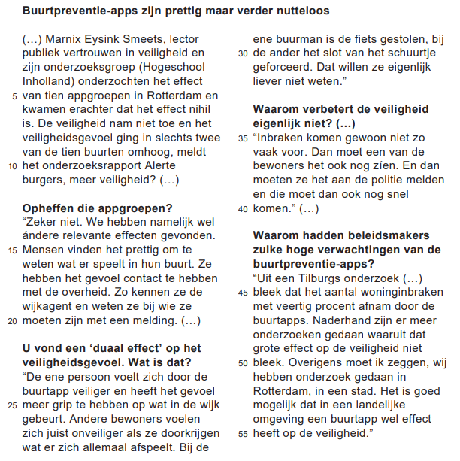

Lees bron 1.

Een sociaalwetenschappelijk onderzoek moet voldoen aan verschillende eisen, zoals de eis van validiteit. Stel dat iemand op basis van het onderzoek van Inholland de conclusie trekt dat gebruik van buurtpreventie-apps in Nederland geen effect heeft op de veiligheid.

2p 2 Leg uit dat je deze conclusie niet kan trekken op basis van het onderzoek van Inholland. Gebruik in je uitleg:

− de naam en een omschrijving van een andere eis die aan wetenschappelijk onderzoek gesteld wordt;

− informatie uit regel 41 tot en met 55 van bron 1 om deze eis te illustreren.

Antwoorden:

2. maximumscore 2

Een juist antwoord bevat:

1 • gebruik van informatie uit regel 41 tot en met 55 van bron 1 om de eis van representativiteit te illustreren

• een uitleg dat je de conclusie niet kan trekken op basis van het onderzoek van Inholland, met de naam en de toepassing van de eis van representativiteit 1

voorbeeld van een juist antwoord:

• Het onderzoek van Inholland is uitgevoerd in de stad Rotterdam en niet ook in een landelijke omgeving (r. 50-55) 1

• De onderzoekspopulatie hoeft daarmee geen dwarsdoorsnede van de onderzoekspopulatie van heel Nederland te zijn. Je kunt de conclusie dus niet trekken omdat het onderzoek niet representatief hoeft te zijn voor heel Nederland. De representativiteit van de resultaten is niet gegarandeerd

Bij vraag 3.  
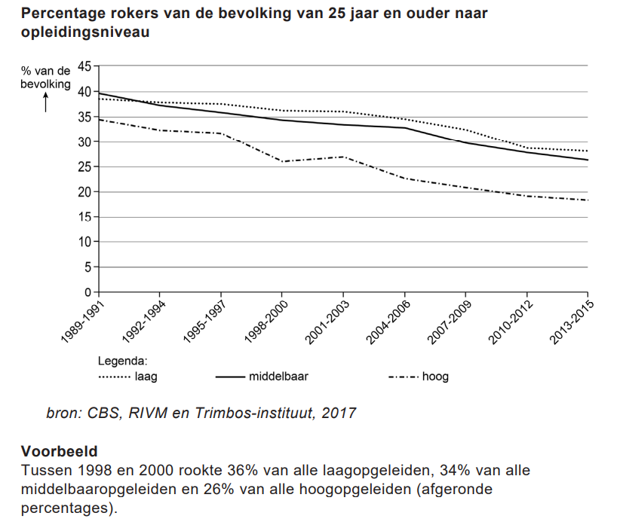

Gebruik figuur 1.

Stel dat je onderzoek doet naar de samenhang tussen opleidingsniveau en roken. Aan het begin van het onderzoek formuleer je een hypothese over deze mogelijke samenhang in de periode 1989-1991.

3p 3 − Formuleer een hypothese over de relatie tussen opleidingsniveau en roken in   
 de periode 1989-1991, die op grond van figuur 1 **verworpen moet worden**.

− Benoem de **onafhankelijke** en **de afhankelijke variabele** in de hypothese.

− Geef een reden waarom de hypothese verworpen moet worden.   
 Gebruik in je antwoord informatie uit figuur 1.

Antwoorden:

3. maximumscore 3

Een juist antwoord bevat:

• een hypothese op individueel niveau/groepsniveau over de relatie tussen opleidingsniveau en roken in de periode 1989-1991, die op grond van figuur 1 verworpen moet worden 1

• het opleidingsniveau als onafhankelijke variabele en een afhankelijke variabele over roken die past bij de hypothese en die met figuur 1 getoetst kan worden 1

• een reden waarom de hypothese verworpen moet worden, met gebruik van informatie uit figuur 1 1

voorbeeld van een juist antwoord op individueel niveau:

• Hoe hoger iemands opleidingsniveau is, hoe kleiner de kans is dat diegene rookt 1

• onafhankelijke variabele: opleidingsniveau   
 afhankelijke variabele: (al dan niet) roken 1

• De hypothese moet verworpen worden omdat uit figuur 1 blijkt dat in de periode 1989-1991 het percentage van de bevolking van 25 jaar en ouder van laagopgeleiden dat rookt niet hoger is dan dit percentage voor middelbaaropgeleiden 1

voorbeeld van een juist antwoord op groepsniveau:

• Onder laagopgeleiden is het percentage rokers hoger dan onder middelbaaropgeleiden 1

• onafhankelijke variabele: opleidingsniveau   
 afhankelijke variabele: percentage rokers 1

• De hypothese moet verworpen worden omdat uit figuur 1 blijkt dat in de periode 1989-1991 het percentage van de bevolking van 25 jaar en ouder van laagopgeleiden dat rookt niet hoger is dan dit percentage voor middelbaaropgeleiden 1

Opmerking   
Alleen een scorepunt toekennen als de formulering van de variabelen past bij de hypothese.

Bij vraag 4.

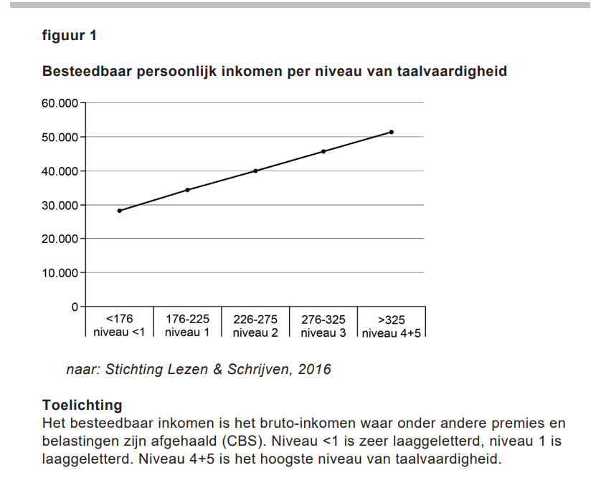

Bekijk figuur 1.

Stel dat je onderzoek doet naar laaggeletterdheid. Aan het begin van het onderzoek formuleer je een hypothese.

2p 4 − Formuleer een hypothese over laaggeletterdheid die op grond van figuur 1 bevestigd moet worden.

− Benoem de afhankelijke en de onafhankelijke variabele in deze hypothese.

Antwoorden:

4. maximumscore 2

Een juist antwoord bevat:

• een hypothese die op grond van figuur 1 bevestigd moet worden 1

• het noemen van het niveau van taalvaardigheid als onafhankelijke variabele en het noemen van het besteedbaar inkomen als afhankelijke variabele 1

voorbeeld van een juist antwoord:

• Hoe hoger het niveau van de taalvaardigheid van mensen, hoe hoger het besteedbaar inkomen 1

• onafhankelijke variabele: het niveau van taalvaardigheid; afhankelijke variabele: besteedbaar inkomen 1

Oefen vragen Concepten en vaardigheden MAW Havo 5

Tabel 2

Antwoord:

Of

Gebruik tekst 3. In de laatste regel van tekst 3 staat: “Het is de taal van de straat en de sprekers zullen dus ook wel nooit verder komen dan die straat.” In dit citaat is een vooroordeel te herkennen over de sociale mobiliteit van jongeren die straattaal spreken. Dit vooroordeel kan gevolgen hebben voor de maatschappelijke positie van die jongeren.

Antwoorden:

Opmerking: De enquêtevraag en de antwoordmogelijkheden moeten voldoen aan de eisen van sociaalwetenschappelijk onderzoek. Geen scorepunt toekennen aan een enquêtevraag met het woord ‘cohesie’.

Antwoorden:

Antwoorden:

